Ime, prezime i titula autora
Naziv poduzeća/institucije
Naziv pozicije/funkcije
Adresa, Grad, Država
Telefon:
E-mail:

NASLOV RADA (Times New Roman, font 14, podebljano)

Sažetak
Tekst sažetka do 150 riječi. (Font 12, kurziv, obostrano poravnanje). U sažetku ukazati na važnost i cilj rada, korištenu metodologiju, podatke, aktualnost i značaj teme.

1. Naslov ulomka
Sadržaj ulomka (Times New Roman, font 12)

1.1. Podnaslov
Sadržaj ulomka (Times New Roman, font 12)

Primjer tablice
Tablica 1.: Naslov tablice (font 12)
Izvor: citirati prema pravilima za navođenje u popisu literature (font 12)

Primjer slike
Slika 1.: Naslov slike (font 12)
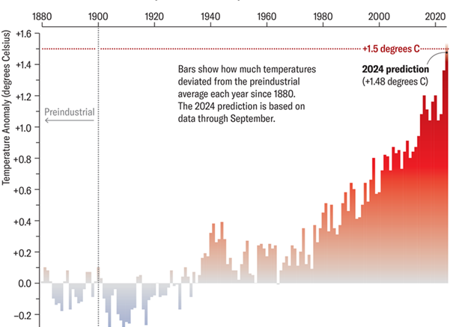
Izvor: citirati prema pravilima za navođenje u popisu literature (font 12)

Primjer grafikona
Slika 1.: Naslov slike (font 12)

Izvor: citirati prema pravilima za navođenje u popisu literature (font 12)

Literatura (numerirano, poredano abecednim redom prema prezimenu)
- za navođenje citata ili parafraziranje unutar teksta: (Perić, 2017., str. 1.)

- za knjige: Perić, P. (2017.) Naslov, Grad, Izdavač
- za članke u časopisu: Perić, P. (2017.) Naslov, Ime časopisa, volumen, broj, dostupno na: poveznica (pristupljeno: DD. MM. GGGG.)
- za publikacije, analize ili godišnja izvješća: Institucija (2017.) Ime dokumenta ili izvješća, Grad, Izdavač, dostupno na: link (pristupljeno: DD. MM. GGGG.)
- za internetske izvore: Perić, P. (2017.) Naslov rada ili publikacije, Naslov web-mjesta, dostupno na: link (pristupljeno: DD. MM. GGGG.)
ILI (ako nema autora)
Ime organizacije/web-mjesta (2017.) Naslov rada ili publikacije, dostupno na: link (pristupljeno: DD. MM. GGGG.)

Leadovi – izdvojiti 3-5 ključnih rečenica iz rada koje se mogu posebno istaknuti pri grafičkoj obradi

